NOME: DATA:

Exercício de Adequação ao Uso da Linguagem – Variação Linguística de Estilo ou Registro – Português 1ª série do EM

- Leia a tirinha a seguir:
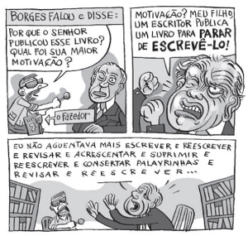
A norma-padrão está vinculada à ideia de língua modelo, seguindo as regras gramaticais de acordo com o momento histórico e com a sociedade
Quanto às variantes linguísticas presentes no texto, a norma-padrão da língua portuguesa é rigorosamente obedecida por meio:
a) do emprego do pronome demonstrativo “esse” em “Por que o senhor publicou esse livro?”.
b) do emprego do pronome pessoal oblíquo em “Meu filho, um escritor publica um livro para parar de escrevê-lo!”.
c) do emprego do vocativo “Meu filho”, que confere à fala distanciamento do interlocutor.
d) da necessária repetição do conectivo no último quadrinho.

2) S.O.S Português

Por que pronunciamos muitas palavras de um jeito diferente da escrita? Pode-se refletir sobre esse aspecto da língua com base em duas perspectivas. Na primeira delas, fala e escrita são dicotômicas, o que restringe o ensino da língua ao código. Daí vem o entendimento de que a escrita é mais complexa que a fala, e seu ensino restringe-se ao conhecimento das regras gramaticais, sem a preocupação com situações de uso. Outra abordagem permite encarar as diferenças como um produto distinto de duas modalidades da língua: a oral e a escrita. A questão é que nem sempre nos damos conta disso.

S.O.S Português. Nova Escola. São Paulo: Abril, Ano XXV, nº- 231, abr. 2010 (fragmento adaptado).

O assunto tratado no fragmento é relativo à língua portuguesa e foi publicado em uma revista destinada a professores. Entre as características próprias desse tipo de texto, identificam-se marcas linguísticas próprias do uso

a) regional, pela presença do léxico de determinada região do Brasil.
b) literário, pela conformidade com as normas da gramática.
c) técnico, por meio de expressões próprias de textos científicos.
d) coloquial, por meio do registro de informalidade.

3) Contudo, a divergência está no fato de existirem pessoas que possuem um grau de escolaridade mais elevado e com um poder aquisitivo maior que consideram um determinado modo de falar como o “correto”, não levando em consideração essas variações que ocorrem na língua. Porém, o senso linguístico diz que não há variação superior à outra, e isso acontece pelo “fato de no Brasil o português ser a língua da imensa maioria da população não implica automaticamente que esse português seja um bloco compacto coeso e homogêneo”. (BAGNO, 1999, p. 18)

Sobre o fragmento do texto de Marcos Bagno, podemos inferir, exceto:

a) A língua deve ser preservada e utilizada como um instrumento de opressão. Quem estudou mais define os padrões linguísticos, analisando assim o que é correto e o que deve ser evitado na língua.
b) As variações linguísticas são próprias da língua e estão alicerçadas nas diversas intenções comunicacionais.
c) A variedade linguística é um importante elemento de inclusão, além de instrumento de afirmação da identidade de alguns grupos sociais.
d) Segundo Bagno, não podemos afirmar que exista um tipo de variante que possa ser considerada superior à outra, já que todas possuem funções dentro de um determinado grupo social.

4) Analise a tirinha a seguir.
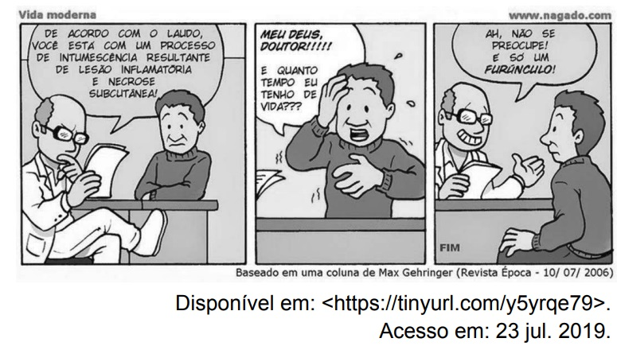
A respeito da linguagem utilizada nesse texto, é correto afirmar:

a) Trata-se de um uso coloquial da linguagem, que assusta o paciente pelo alto nível de descrição utilizado pelo médico.
b) O médico utiliza a linguagem informal, enquanto o paciente utiliza a linguagem informal, o que dificulta a comunicação.
c) Até o terceiro quadrinho, o paciente ainda não compreendeu qual é a sua doença, porque o médico utiliza neologismos que não são de total conhecimento.
d) O jargão médico utilizado no primeiro quadrinho prejudica a comunicação entre ele e seu paciente, que é esclarecido no último quadrinho.

5) Leia o texto a seguir e responda a questão.
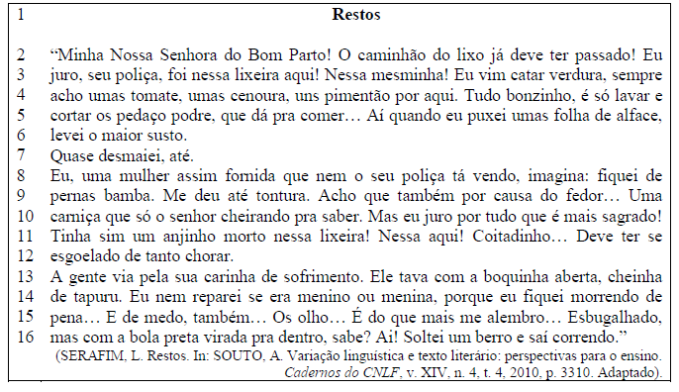
Considerando a variedade linguística utilizada pela personagem do texto, analise as afirmativas a seguir, empregando (V) para as verdadeiras e (F) para as falsas.
( ) Em “Eu, uma mulher assim fornida que nem o seu poliça tá vendo […]” (linha 8) e em “Ele tava com a boquinha aberta […]” (linha 13), há o uso da forma reduzida do verbo estar, que é frequentemente encontrada na fala de pessoas com maior ou menor grau de escolaridade.
( ) No texto, há diversas construções sem as marcas de concordância nominal de número,principalmente, mas de gênero também. A ausência de concordância nominal e verbal na fala de pessoas de alto grau de escolaridade são passíveis de sofrer preconceito linguístico.
( ) A variedade linguística explorada no texto é característica da variação diacrônica, que representa a variação no tempo, exemplificada pela expressão “Minha Nossa Senhora do Bom Parto!” (linha 2).
A sequência CORRETA de afirmativas verdadeiras (V) e falsas (F), de cima para baixo, é:
a) V, V, F.
b) F, V, V.
c) V, V, V.
d) F, V, F.

GABARITO
Questão 1 | Questão 2 | Questão 3 | Questão 4 | Questão 5
B | C | A | D | A

